Faulhaber L-productfamilie lineaire actuatoren

Sterke prestaties in compacte ruimtes

Schönaich. Met de nieuwe L-productfamilie van lineaire actuatoren biedt FAULHABER een unieke kant-en-klare oplossing voor een groot aantal toepassingen. De kleinere versies van 06L/08L/10L zijn ideaal voor medisch, laboratorium-automatisering, optica en fotonica tot aan ruimtevaart. De grotere versies van 22L/32L zijn uitgerust met de nieuwste GPT tandwieltechnologie en zijn bedoeld voor toepassing in industriële automatisering, maar ook voor optica en fotonica. De FAULHABER L-productfamilie van lineaire actuatoren kan worden gecombineerd met een groot aantal DC-motoren, 4- en 2-polige borstelloze motoren of stappenmotoren, en is geoptimaliseerd voor het koppel- en toerentalbereik van de diverse FAULHABER motorfamilies.

De unieke FAULHABER L-productfamilie van lineaire actuatoren is ontworpen voor sterke prestaties in compacte ruimtes, en ondersteunt een hoog ingangstoerental of een grote uitgangskracht. Hij is bij uitstek geschikt voor een groot aantal toepassingen zoals robotica, industriële machines en laboratoriumapparatuur. Er zijn vele gelijkmatig verdeelde reductieverhoudingen beschikbaar om de meest geschikte configuratie te selecteren voor verschillende werkpunten qua kracht of toerental, zoals vereist door de toepassing. De nieuwe productserie biedt ook extra flexibiliteit in de vorm van verschillende spindelformaten en -types. Daarnaast zijn er uitgebreide opties voor verschillende omgevingsomstandigheden en diverse flens- en moerconfiguraties om de mechanische integratie in toepassingen sneller en eenvoudiger te maken.

Bovendien heeft de nieuwe FAULHABER L-productfamilie een zeer robuust ontwerp. De producten kunnen worden gecombineerd met een groot aantal motoren, zoals FAULHABER DC-motoren, 4-polige en 2-polige borstelloze motoren of stappenmotoren. Zoals altijd behoren klantspecifieke aanpassingen ook tot de mogelijkheden. Denk bijvoorbeeld aan speciale wensen in verband met bijzondere omgevingsomstandigheden, een verbeterde integratie in het toepassingssysteem of specifieke prestatievereisten, zoals een grotere nauwkeurigheid.

Productopties kunnen betrekking hebben op de koppeling, de spindel of beide. Bijvoorbeeld:
- type en lengte spindel;
- type en lengte moer;
- omgevingsomstandigheden zoals een bepaald temperatuurbereik of
speciale condities zoals vacuüm;
- afwijkende oriëntatie van motorkabel of klemmen bij integratie van de combinatie-unit binnen de toepassing.

Elk van de beschikbare spindeltypes heeft zijn eigen kenmerken, waarmee rekening moet worden gehouden bij het vinden van de beste oplossing bij specifieke behoeften. Het principiële verschil tussen kogelomloop- en reguliere spindels is de rollende beweging van de kogelomloopmoer. Deze heft de schuiffrictie van reguliere spindels op, wat resulteert in een zeer hoog rendement. De kleinere actuatoren van 06L/08L/10L uit de FAULHABER L-serie zijn uitgerust met spindels in twee belastingskarakteristieken. De grotere actuatoren van 22L en 32L zijn leverbaar met spindels maar ook in versies met kogelomloopspindel in twee nauwkeurigheidsopties.

2.878 characters
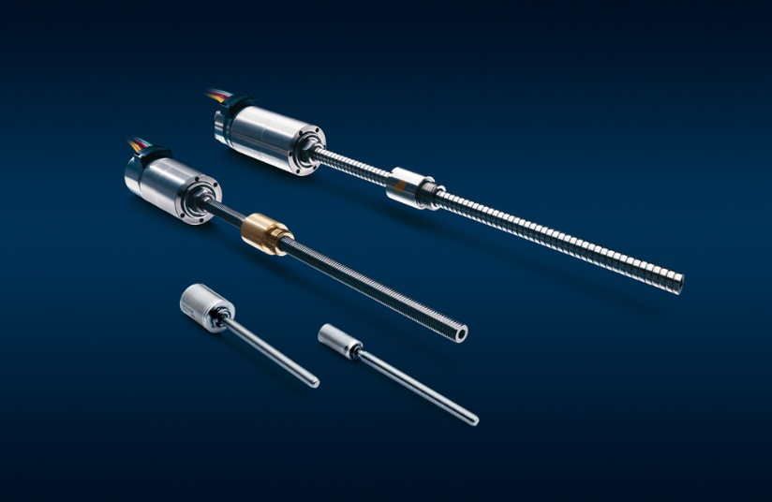
Lineaire actuatoren L-productfamilie. © FAULHABER

www.faulhaber.com/nl/producten/lineaire-actuatoren/lineaire-actuatoren-met-tandwielkast/

Contact pers (Duitsland en Internationaal)  Dr. Fritz Faulhaber GmbH & Co. KG  Kristina Wolff – marketing  Faulhaberstraße 1 · 71101 Schönaich  Germany  T +49 7031 638-148 · F +49 7031 638-8148  info@faulhaber.nl | Contact Benelux  FAULHABER Benelux  High Tech Campus 9  5656 AE Eindhoven  Nederland  T +31 40 85155 40 · F +31 40 85155 49  info@faulhaber.nl

